**2022年江苏省中职职教高考机械专业**

**技能考试盱眙中等专业学校考点**

**工**

**作**

**手**

**册**

**2022年6月19日**

**目 录**

1.考点组织机构…………………………………………………1

2.考点负责人名单及联系电话…………………………………2

3.考生须知及日程安排…………………………………………3

4.考试科目、时间及信号安排…………………………………5

5.监考人员安排表………………………………………………6

6. 考场指令（车工）………………………………………… 7

7. 考场指令（钳工） …………………………………………9

8.考点平面示意图 ………………………………………… 11

9.考务培训计划 …………………………………………… 12

10.考试工作人员职责 ……………………………………… 13

11.考点应急预案………………………………………………20

12.交通示意图…………………………………………………23

13.参考住宿酒店………………………………………………24

14.考试期间疫情防控应急预案 …………………………… 26

15.考生健康承诺书 ………………………………………… 28

16.考生健康状况报告表 …………………………………… 29

**江苏省盱眙中等专业学校考点组织机构**

主考：张霞 副主考：张建国 林新农

|  |  |  |  |  |  |  |
| --- | --- | --- | --- | --- | --- | --- |
| 组 别 | 组长 | 电话 | 副组长 | 电话 | 成 员 | 职责 |
| 监察巡视组 | 刘万灵 | 13952305818 | 王超 | 13852243238 | 易明辉 | 监察考点各项工作规范进行 |
| 报名接待组 | 陈道广 | 13805234208 | 沈芳 | 15161771177 | 薛成红、高玲玲、刘洋旭、张欠欠 | 接待考生、收取考费、送考休息室茶水 |
| 宣传组 | 刘万灵 | 13952305818 | 顾农 | 13952357889 | 陈玉英、周明剑 | 宣传报道考点 |
| 疫情防控组 | 陈道广 | 13805234208 | 种学燕 | 13813302784 | 万代红、刘太广、陈晨、李明璐、保安2人 | 治安保卫工作、疫情防控相关工作 |
| 考务组 | 林新农 | 13852374366 | 吴海鹏  祖峰  李正  汤登榜 | 13915171661  13852325128  13915178255  13915160296 | 周明剑、赵健、薛成红、周乃勤、张红霞、杜凌云、于敏、刘琴 | 检录、考场布置、设备维护、试卷袋盖章等考务工作 |
| 监控组 | 刘万灵 | 13952305818 | 顾农 | 13952357889 | 汪良栋、秦建、孙凯 | 考点网上巡查系统运转、检查和维护 |
| 后勤保障组 | 汪玉成 | 13776736580 | 赵义兵 | 13770441288 | 陈华涛、吕勇昌、张依保、王洲、张旭斌 | 考点水电供应、外校考生在校就餐 |
| 试卷接收、保密组 | 林新农 | 13852374366 | 吴海鹏 | 13915171661 | 赵健、杨飞、韩业湾、董祥杰、黄德国、  顾大成、保安1人 | 试卷接收、分发、24小时保密室值班 |

主考签名:

二〇二二年 六月十九日

**江苏省盱眙中等专业学校考点**

**负责人名单及联系电话**

|  |  |  |  |  |  |  |  |
| --- | --- | --- | --- | --- | --- | --- | --- |
| 考点代码 | 5 | | 考点名称  （盖章） | | | 江苏省盱眙中等专业学校 | |
| 考点地址 | 江苏省盱眙县  山水大道1号 | | 邮政编码 | | | 211700 | |
| 联系电话 | 15261771413 | | 传真 | | | 0517--88391503 | |
| 联考办电话 | 0517--88391503 | | 联系人 | | | **张红霞、陆菁菁** | |
| 考风考纪举办电话 | 0517--88391503 | | | | | | |
|  | 姓名 | 职务 | | | 手机 | | |
| 主 考 | 张霞 | 院长 | | | 13813301518 | | |
| 副主考 | 张建国  林新农 | 副院长  副校长 | | | 13852243426  13852374366 | | |
| 考务负责人 | 吴海鹏 | 教务处主任 | | | 13915171661 | | |
| 实训中心负责人 | 李正 | 实训中心主任 | | | 13915178255 | | |
| **车工专业负责人**  **钳工专业负责人** | **张红霞**  **陆菁菁** | **教学主任**  **教研组长** | | | **13813301420**  **15261771413** | | |
| 考  试  阶  段 | 工作职能组名称 | | | 负责人 | | | 联系电话 |
| 接待组 | | | 沈芳 | | | 15161771177 |
| 宣传组 | | | 顾农 | | | 13952357889 |
| 考务组 | | | 吴海鹏 | | | 13915171661 |
| 疫情防控组 | | | 种学燕 | | | 13813302784 |
| 监察巡视组 | | | 王超 | | | 13852243238 |
| 监控组 | | | 顾农 | | | 13952357889 |
| 后勤保障组 | | | 赵义兵 | | | 13770441288 |

**江苏省盱眙中等专业学校考点考生须知及日程安排**

**一、报到与考试时间**

报到时间：考试前一天报到；

考试时间：2022年6月29日－7月1日考试；

报到流程：北门扫码进校园→综合楼二楼201财务处缴费→凭缴费发票到实训中心103室领取准考证（联系人及联系电话：薛成红15152552600）

**二、考试须知**

1．考试地点

车工：实训中心一楼 钳工：实训中心二楼202、203、204

2．休息地点

**送考教师、考生休息室**：综合楼（17号楼）一楼学校学术报告厅

3．考试注意事项

（1）考生必须携带准考证、身份证方可参加考试；

（2）考生开考前30分钟进入考场，迟到15分钟不得进入考场，正式开考45分钟内不得离开考场；

（3）考生不得携带任何通信工具进入考场。

4．车工熟悉场地时间（车工熟悉场地前10分钟抽取机床号）：

6月29日13：30—17:30考试的考生熟悉场地时间为：6月29日9：30－10：00，抽签时间：6月29日9:15。

6月30日13：30—17:30考试的考生熟悉场地时间为：6月30日9：30－10：00，抽签时间：6月29日9:15。

**注：车床型号CD6140， 9台， 产地大连;**

**车床型号CDE6140，36台，产地大连;**

**车床型号CA6140， 8台， 产地沈阳。**

5.钳工在考试进场前30分钟抽取工位号

（1）6月29日13:30—18:00考试的考生，抽签时间为：6月29日12:30；

（2）6月30日13:30—18:00考试的考生，抽签时间为：6月30日12:30；

（3）7月 1 日13:30—18:00考试的考生，抽签时间为：7月 1 日12:30。

6.考试检录处：车工在实训中心东南门入口；钳工在实训中心二楼东北门入口。抽签检录人员：车工（周明剑、张远、韩业湾、李芸）、钳工（薛成红、谢叠、赵金能、吴应娟、黄青青）。

7.医疗服务点：综合楼（17号楼）一楼109室

8.举报信箱：综合楼（17号楼）一楼大楼梯处；举报电话：0517—88391503。

9.接待和问询处：实训中心103室。

**特别提醒：1.所有师生扫码、测温从北门进入校园（双码、体温正常方能进入），自备口罩，做好个人防护，考生需提供《健康承诺书》《健康状况报告表》纸质档；2.考生、送考教师、司机必需持48小时内的核酸检测阴性证明方可入校园，家长不得进入考点；3.外来车辆一律从北门进入，根据安保人员指示，将车辆停放在指定位置；4.如有学校需要在考点校内就餐，请与陈主任（13770447173）联系。**

|  |  |  |  |
| --- | --- | --- | --- |
| 2022年江苏省中职职教高考机械类专业技能考试安排（车工） | | | |
| **考试地点** | **考试时间** | **报名点** | **人数** |
| 江苏省盱眙中等专业学校(84人) | 6月29日  13:30-17:30 | 江苏省滨海中等专业学校 | 22 |
| 江苏省宿豫中等专业学校 | 13 |
| 江苏工贸技师学院 | 1 |
| 江苏省徐州市中等专业学校 | 3 |
| 徐州经济开发区工业学校 | 3 |
| 6月30日  13:30-17:30 | 江苏省滨海中等专业学校 | 28 |
| 江苏省盐城技师学院 | 1 |
| 盐城市经贸高级职业学校 | 1 |
| 江苏省淮阴商业学校 | 11 |
| 江苏省连云港工贸高等职业技术学 | 1 |

|  |  |  |  |
| --- | --- | --- | --- |
| 2022**年江苏省**中职职教高考**机械类专业技能考试安排（钳工）** | | | |
| **考试地点** | **考试时间** | **报名点** | **人数** |
| 江苏省盱眙中等专业学校（450人） | 6月29日  13:30-18:00 | 江苏省宿豫中等专业学校 | 47 |
| 淮安生物工程高等职业学校 | 33 |
| 淮安市高级职业技术学校 | 70 |
| 徐州经济开发区工业学校 | 6 |
| 6月30日  13:30-18:00 | 江苏省宿豫中等专业学校 | 49 |
| 江苏省张集中等专业学校 | 43 |
| 江苏省睢宁中等专业学校 | 51 |
| 淮阴中等专业学校 | 2 |
| 7月1日  13:30-18:00 | 江苏省淮阴商业学校 | 15 |
| 泗洪新星中等专业学校 | 43 |
| 宿迁市宿城中等专业学校 | 29 |
| 淮安工业中等专业学校 | 23 |
| 江苏省盱眙中等专业学校 | 39 |

**三、考试日程安排**

**考点考试科目、时间及信号安排表**

|  |  |  |  |  |  |  |
| --- | --- | --- | --- | --- | --- | --- |
| **日期** | **科目** | **考试时间** | **程序及信号** | | | |
| 6月29日下午  6月30日下午 | 车工 | 13：30-17：30 | 13:00前 | 考生门前保持距离，检录，测温。信号：吹哨 | | |
| 13:00 | 考生测量体温正常后进场，备考教室集中 | | |
| 13:05 | 宣读考场规则、考试注意事项、签订《考生诚信考试承诺书》核对准考证、身份证、考场座次 | | |
| 13:15 | 考生进车间做装刀具等准备工作。发放考试用料，检查毛坯是否合格。 | | |
| 13:25 | 考生集中，启封试卷，填写纪录表，发放考试用料，敲钢印填写试卷姓名、看卷(图纸)等 | | |
| 13:30 | 考试开始，接通电源。信号：吹哨 | | |
| 13:45 | 迟到考生不允许进场 | | |
| 14:15前 | 考生不得离开考场 | | |
| 17:15 | 提醒考生离考试结束还有15分钟。 | | |
| 17:30 | 考试结束，信号：吹哨 | | |
| 6月29日下午  6月30日下午  7月1日下午 | 钳工 | 13：30-18：00） | 7：00 （12:30） 考场门前保持距离，测温，工位号抽签、检录 | | | |
| 7：30 （13:00） 考生体温正常后进场，备考教室集中。信号：吹哨 | | | |
| 7：40（13:10） | | 宣读考场规则、考试注意事项、签订《考生诚信考试承诺书》 | |
| 7：45（13:15） | | 《考生诚信考试承诺书》，启封试卷，发放考试用料，敲钢印 | |
| 7：55（13:25） | | 填写试卷姓名、看卷(图纸)等 | |
| 8：00（13:30） | | 考试开始，信号：吹哨 | |
| 8：10（13:40） | | 收回考生《 安全文明生产评分及现场记录表》，并随时记录，扣分的每一小项后同时签上两个教师姓名以及考生签名认可 | |
| 8：15（13:45） | | 迟到考生不允许进场 | |
| 8:30（14：00） | | 开始敲打钢印 | |
| 8：45（14:15）前 | | | 考生不得离开考场 |
| 12：15（17:45） | | 提醒考生离考试结束还有15分钟 | |
| 12：30（18:00） | | 考试结束，信号：吹哨 | |

**江苏省盱眙中等专业学校考点监考人员安排**

|  |  |  |  |  |  |  |  |
| --- | --- | --- | --- | --- | --- | --- | --- |
| 专业  方向 | 考试  日期 | 考试  时间 | 考生  人数 | 考场 | 地点 | 监考 | 场外  监考 |
| **钳工** | 6月29日 | 13：30-  18：00 | 156 | 第一考场 | 实训中心202  （50人） | 王海、高光付、张厚娟、徐远红 | 嵇士友  谢叠  高沛 |
| 第二考场 | 实训中心203  （56人） | 林俊贤、许宏先、蔡尧、陆菁菁 |
| 第三考场 | 实训中心204  (50人) | 汤学军、王建军、刘培芳、龚小宝 |
| 6月30日 | 13：30-  18：00 | 145 | 第一考场 | 实训中心202  （47人） | 丁永波、杜敏、李瑾、朱敏 |
| 第二考场 | 实训中心203  （51人） | 周军、许宏先、徐荔荔、冯跃春 |
| 第三考场 | 实训中心204  (47人) | 杨司卫、张祖贵、王佩、赵晓梅 |
| 7月1日 | 13：30-  18：00 | 149 | 第一考场 | 实训中心202  （48人） | 冯跃春、王林、朱泽闯、徐远红 |
| 第二考场 | 实训中心203  （53人） | 林俊贤、许宏先、张厚娟、陆菁菁 |
| 第三考场 | 实训中心204  (48人) | 汤学军、王建军、刘培芳、龚小宝 |
| **车工** | 6月29日 | 13:30-  17:30 | 42 | 第一考场 | 实训中心  一楼 | 陆鑫、吴林春、徐祥、韩先叶 | 王卫国、陈晓云 |
| 6月30日 | 13:30-  17:30 | 42 | 第一考场 | 实训中心  一楼 | 陆鑫、吴林春、徐祥、韩先叶 |

①考前检录（考场联络员、考场测温消毒人员）：车工（周明剑、张远、韩业湾、李芸）、钳工（薛成红、谢叠、赵金能、吴应娟、黄青青）；②考试开始、结束吹哨：车工（李彪）、钳工（ 赵金能 ）。

**江苏省2022年中职职教高考机械类专业技能考试考场指令**

**（车工方向）**

1、7:30(13:00)前 引导考生在考场门口有序排队。

2、7:30(13:00) 考生进场，备考教室集中，信号：电铃或吹哨等。

检查考生工件箱，是否有不符合考试规定的工量具及原材料(**考生可以自带自制前顶尖、弹性套**)；用金属探测仪对考生进行检查，是否随身携带电子通讯设备或原材料。

3、7:35(13:05) 提醒考生核对本场考试名称、时间是否与准考证上的信息相符；

一位监考老师宣读考场规则、考试注意事项**（一定要强调考试过程中工件自行保管，丢失责任自负，因故离工位时要将工件交给监考老师保管）**，督促学生签订《考生诚信考试承诺书》，其他监考老师核对考生本人与考生准考证、身份证、考场座次表中的照片信息是否相符。收《考生诚信考试承诺书》。

4、**7:45(13:15)**  **考生进车间做装刀具等准备工作**。发放考试用料，提醒考生检查毛坯是否合格，如果发放材料是料头或弯曲严重、尺寸有问题，可申请更换。

5、7:55(13:25) 学生集中，**启封、发放试卷**（向考生展示试卷的密封性）。提醒考生在**“安全文明生产评分及现场记录表”**上填写姓名及准考证号，提醒考生看卷（图纸）时不要交头接耳等。

6、8:00(13:30) 考试开始，接通电源，信号：电铃或吹哨等。

7、8:10 (13:40) 开始**收回考生“安全文明生产评分及现场记录表”**，并随时记录考生的安全文明生产情况。如考生有违反安全文明生产，应在考生的“安全文明生产评分及现场记录表”扣分的每一小项后同时签上两个教师姓名以及考生签名认可。

8、8:15(13:45) 迟到考生不允许进场。

9、8:45(14:15)前 考生不得离开考场。

10、11:45(17:15) 提醒考生离考试结束还有15分钟

11、12:00 (17:30) 考试结束，拉断电源，信号：电铃或吹哨等。

**监考过程注意事项：**

①须提醒考生，在考生车好工件一端后，在工件端面打钢印，并不得车削掉。如果考生需在打钢印端面上重新车削，考生申请后，可给考生重新打钢印（只能1次）。提醒考生所交工件若没有专用钢印，作为无效工件处理。

②考生因故离开工位时必须报告监考教师，**如考生工件已紧固在机床上、取下工件会对后续加工精度产生影响的，考件不能取下，监考老师应在该生工位上看管**，若不影响的，则将考件上交监考教师保管，监考教师须妥善保管好离场考生上交的考件，考生回场时交还给考生；监考教师必须对离开和进入考场的考生使用金属探测仪进行检查，防止考生将任何与考试相关的物品带出或带入考场；考生暂时离开考场时应有场外考务人员陪同监控，不允许2名或以上考生同时离开考场。

③考试中出现机床自身损坏的，可向监考老师申请更换或维修，所耽搁时间相应延长。但属考生自己误操作撞损机床，如果撞损严重（如：打坏齿轮、卡盘、撞弯传动轴等），使得机床无法正常工作的，取消考试资格；如果撞损不严重，可当场修复的，维修时间相应延长。

④考生需要互借工量刀具的，不得私自离开自己机床，考生需举手，由监考老师转接。

⑤考生考件收存用专用考件袋封装，并请考生在封装袋上签名认可。

⑥考试结束后，监考人员须逐个回收考生的试卷、答卷（考件），清点无误后方可允许考生离开考场。

⑦缺考、违规、延时或其他在考场发生的异常情况均需在考场记录表中记录，**如有考生主观恶意等行为需考生当场书写情况说明，承认其错误行为方可允许其离场。**

⑧注意宣读命题人员制定的考场注意事项。

**江苏省2022年中职职教高考机械类专业技能考试考场指令**

**（钳工方向）**

|  |  |  |  |
| --- | --- | --- | --- |
| **序号** | **时间** | **信号** | **内容** |
| 1 | **13:00前** |  | 考生在考场门口有序排队并**抽取工位号** |
| 2 | **13:00** | **电铃或吹哨等** | **考生进场**，备考教室集中；  检查考生工具箱；  用金属探测仪检查考生是否随身携带电子通讯设备或原材料 |
| 3 | **13:10** |  | **核对考生考试信息**，提醒考生将准考证、身份证放在考桌（工位）靠走道外侧上角以便查验；  监考老师**强调考试过程中工件自行保管，丢失责任自负，因故离开工位时要将工件交给监考老师保管,并放置在监控明显的场所，**督促学生签订《考生诚信考试承诺书》，其他监考老师核对考生本人与考生准考证、身份证、考场座次表中的照片信息是否相符 |
| 4 | **13:15** |  | **收《考生诚信考试承诺书》**，**启封、发放试卷**（向考生展示试卷的密封性），发放考试用料  （**13:15-13:30期间考生可以划线，不得加工**） |
| 5 | **13:25** |  | **考生填写姓名及准考证号**，提醒考生看卷(图纸)时不要交头接耳等 |
| 6 | **13:30** | **电铃或吹哨等** | **考试开始，**查验考生准考证、身份证 |
| 7 | **13:40** |  | 开始**收回考生“安全文明生产现场记录表”**，并随时记录考生的安全文明生产情况 |
| 8 | **13:45** |  | **迟到考生不允许进场** |
| 9 | **14:15前** |  | **考生不得离开考场** |
| 10 | **17:45** |  | **提醒考生离考试结束还有15分钟** |
| 11 | **18:00** | **电铃或吹哨等** | **考试结束** |

**监考过程注意事项：**

1.发试卷、考生专用信封，分发试件材料后，提醒学生在考生专用信封和安全文明生产现场记录单上填好考生信息，认真阅读技术要求。

2.考场指令第2条**考生工具箱**可以携带考试需要的**工量刃具（必须购置）、自制角度样板和1副钻孔用平垫铁**，上述“角度样板”**仅限于厚度2mm以下**，用于固定角度测量的自制量具【口头宣读】。

3.考生因故离开工位时必须报告监考教师，并将考件上交监考教师保管，监考教师须妥善保管好**（放置在监控明显的场所）**离场考生上交的考件，考生回场时交还给考生；监考教师必须对离开和进入考场的考生使用金属探测仪进行检查，防止考生将任何与考试相关的物品带出或带入考场；考生暂时离开考场时应有场外考务人员陪同，不允许2名或以上考生同时离开考场。

4.考场指令第4条提醒考生检查毛坯是否合格，如果发放材料有明显缺陷或尺寸不符合备料要求，可申请更换；期间“去毛刺”等是为划线作辅助准备工作的，不属“加工”范畴。

5.监考过程中，划线等公用量具相互借用可能很频繁，监考教师可以酌情处理，本条的重点是考生**不得在其他考生工位前逗留并相互交流，防止错拿或交换试件**。

6.核对考生信息，打钢印结束前再次提醒考生，**考件无钢印，试件无效**。

7.一台公用钻床同一时间仅允许一名考生使用，提醒考生合理安排孔加工及划线时间，尽量减少等待时间，维持好钻孔及划线秩序。

8.考生考件收存用专用考件袋封装，并请考生在封装袋上签名认可。

9.考试结束后，监考人员须逐个回收考生的试卷、答卷（考件），清点无误后方可允许考生离开考场。

10.缺考、违规、延时或其他在考场发生的异常情况均需在考场记录表中记录，**如有考生主观恶意等行为需考生当场书写情况说明，承认其错误行为方可允许其离场**。

11.“安全文明生产”**重在规范学生操作**，监考老师在执行过程中有义务提醒和督促考生规范操作，对**拒不执行**和**严重触犯安全文明生产条理**的行为，严格按“安全文明生产现场记录表”执行。

**江苏省盱眙中等专业学校考点考场示意图**

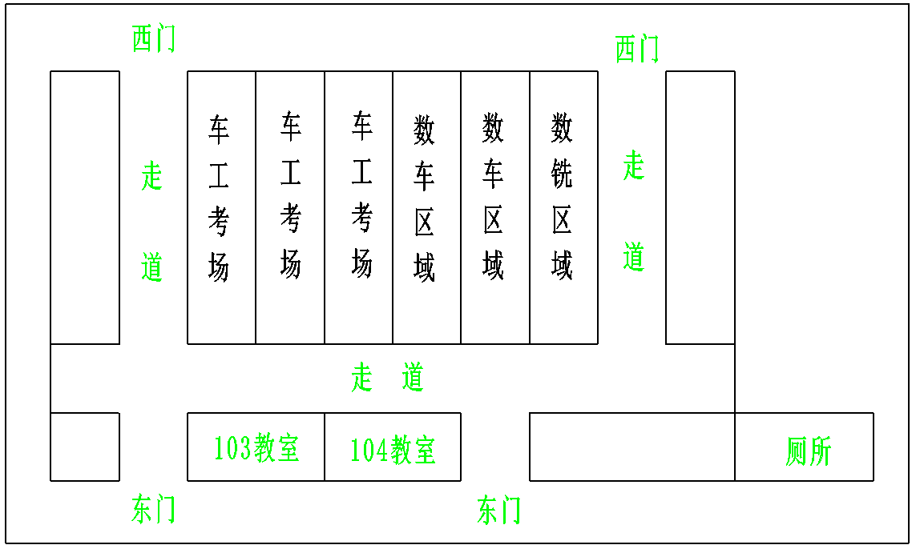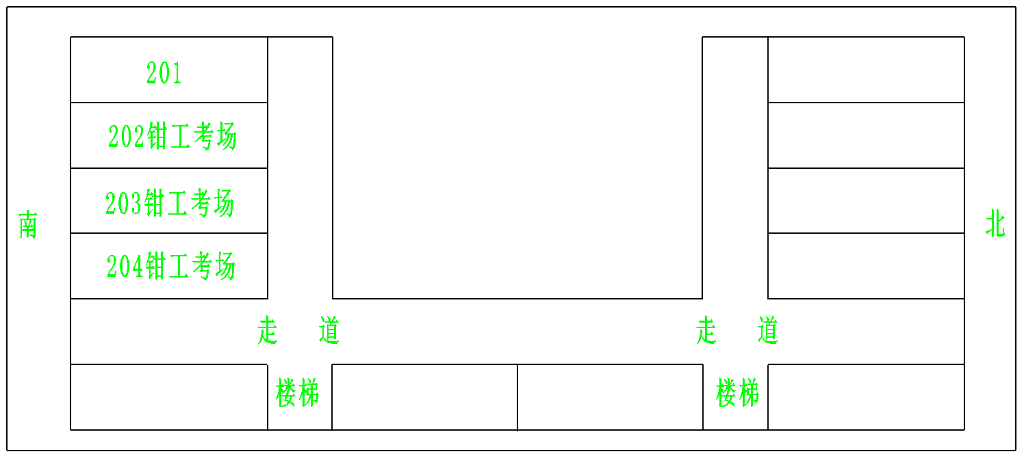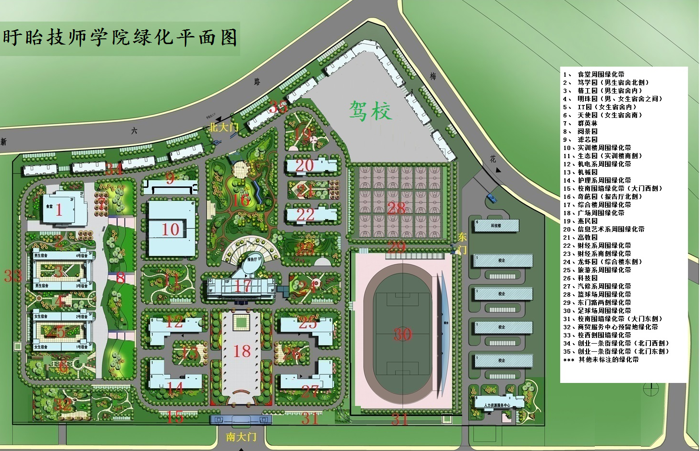

**考场位于10号楼，车工一楼、钳工二楼**

**江苏省盱眙中等专业学校考点考务培训计划**

为使考试工作人员端正思想认识，明确岗位职责，熟练掌握考试业务，提高考务管理质量，保证考试工作顺利实施，特制定对考点工作人员实施教育和培训计划如下：

1．培训对象和要求

(1)考点工作人员实行选聘制。受聘人员必须参加培训，实行“先培训、后上岗”制度。

(2)考点工作人员实行回避制度。考点工作人员如有直系亲属参加当年职教高考专业技能考试的，须向主考报告，并不得参加当年的考试工作。

(3)考点实行主考负责制。培训工作在本考点进行，由主考负责组织实施，并确保培训时间和质量。

2．培训内容

(1)学习有关文件，对考点工作人员进行思想教育，使之提高认识，明确考试工作的总体要求，强化其实施考试的目标意识、服务意识、质量意识和法制意识，以高度负责的精神做好每项工作。

(2)学习《国家教育考试违规处理办法》有关条款及有关文件、规章制度，进行考试纪律教育。

(3)学习职教高考专业技能考试工作有关规定，明确各自职责、任务和分工，层层建立责任制；熟悉考试工作规则，掌握考试程序和操作要求；熟悉考点、考场环境，明确本职工作的规定和要求。

(4)进行考务、监考的业务训练，使有关人员熟练掌握操作要领。

(5)学习《考场偶发事件处理办法》和有关规定，提高有关工作人员对偶发事件的应变处理能力。

(6)按照《金属探测器使用规范》对监考员进行金属探测器使用培训，要求必须熟练掌握金属探测器的正确使用方法。

3．培训程序

(1)由主考组织监考人员重点学习、逐条理解有关人员的岗位职责、《考试实施程序》、《考试规范化用语》、《偶发事件处理办法》、《国家教育考试违规处理办法》等。

(2) 组织考核，利用笔试和对相关人员进行操作技能考核。

(3)对考核结果进行讲评，并就反映出来的重点问题、普遍问题作进一步的说明和要求。

(4)考核合格者持证上岗。

4．培训时间

（1）考试工作组成员培训工作于6月28日进行，主要是考试的有关准备工作。

（2）考务、监考人员培训工作于6月27日进行，时间不少于半天。

**江苏省盱眙中等专业学校**

**机械专业技能考试工作人员职责**

**一、主考、副主考职责**

1．主考在联考委的领导下，负责本考点的全面工作，主持本考点的考试；副主考协助主考工作。

2．负责选聘、培训和管理监考员及其他工作人员，使之明确职责、任务、分工，熟悉和掌握各项规章制度、考试纪律、考试工作程序及具体操作事项等。

3．组织布置考点及考场，做好考前各项准备工作。

4．因试卷不完整、字迹模糊、错装等原因须启封备用试卷时，由主考或主考委托的副主考对监考人员呈交的《备用试卷启用申请表》进行审批。

5．负责对考试过程中有违纪、作弊行为的考生及考试工作人员按《国家教育考试违规处理办法》（教育部第33号令）的相关条款做出及时处理。

6．负责按本指导意见及附件中的有关条款对其他重大突出事件做出及时处理。

7．每场考试结束后，组织各考场试卷的回收，验收合格后派专人保管与保卫，并将试卷及时送至试卷保密室。

8．切实组织好本考点的安全保密工作，发现问题及时处理；若出现重大问题，必须在事件发生的第一时间向联考办报告。

9．考试结束当日，负责向联考办报告本日考试情况。

**二、考务组工作人员职责**

1.组织实施考试过程中的考务工作。

2.按规定要求布置考场，安排监考员和场外监考员工作，制定考试工作手册。

3.配合考点主任对监考员和其他工作人员进行培训，使其明确工作职责，掌握工作要点，规范操作要领，做好本职工作。

4.通知信号员信号种类及发布信号时间。

5.准备拆封、装订、密封试卷（试件）等考试所需的用品用具。

6.收发各类工作人员工作标牌。

7.检查考点、考场考前布置工作。

8.统计本考点缺考情况。

9.检查《监考、验收情况记录表》是否按规定填写；检查试卷袋封面上的栏目填写是否准确、清楚；检查密封是否符合规定。

10.负责准考证编排与考场安排。

11.协助考点主任处理考试中出现的问题。

**三、监考员职责**

1．在主考领导下，主持本考场考试，在每场考试中核验考生证件；组织考生有序进退考场；严格执行考试实施程序；维护考场秩序，如实记录考试情况，保证考试工作顺利进行。

2．考前、考后检查，清理考场。

3．领取、核对、发放、收取、整理、清点试卷。考试过程及考试结束时注意防止考生将试卷等带出考场，确保其数量准确无误。

4．考生进入考场时提醒考生所携带物品要符合规定要求。

5．开考前对考生进行考风考纪教育，宣读《考场规则》、宣布考试注意事项，检查并提醒考生所携带物品是否符合规定。

6．监督考生按规定答题（操作），制止考场违纪、舞弊行为，收集有关违纪、舞弊行为的证据，并报请主考或副主考处理；按规定处理缺考试卷（考件），将有关考生的缺考和违纪、舞弊情况记入《普通高校职教高考专业技能考试情况考场登记表》。

7．考试过程中如发现考场异常情况，首先要稳定考生情绪和考场秩序，通过场外监考员，立即向主考或副主考报告，查明情况及时处理。

8．考试过程中制止除本考场考生和主考、副主考、巡考员以外的任何人进入考场。

9．认真履行监考职责，精力集中，严肃认真，忠于职守；不得携带任何通讯工具（如手提电话、寻呼机等）进入考场；不擅离职守，不吸烟，不阅读书报，不打瞌睡、聊天、谈笑，不抄题、做题、念题；不暗示、查看考生答题或有其他影响考生正常考试的行为；不得提前或拖延考试时间；考试期间，不得以任何理由将试题、答卷（考件）、草稿纸带出或传出考场。

10．场外监考员负责指定考场与主考的联系工作，协助处理偶发事件；监督、指导、协助场内监考员工作；制止所负责考场的监考人员以及考场外的违规行为；制止无关人员进入考试区域警戒线内。

**四、场外监考员职责**

1．负责指定的若干考场的联络工作，考试期间随时保持各考场与主考及考务组的联络，协助处理偶发事件。

2．制止所负责的考场的监考员擅自离场、互相串场及其他违规行为。

3．协助监考员维护考场秩序，制止无关人员进入警戒线内。

4．特殊情况下，经场内监考员允许，方可进入考场。

**五、保密保卫组工作人员职责**

保密保卫及试卷运送组工作人员由考点负责保卫的工作人员及考务组人员组成，其职责为：

1.负责考点、考场的治安保卫工作，维护考点正常秩序。

2.负责试卷（试件）的押运、看护等，具体为：

第一，负责试卷（试件）的交接、运送、保管工作；

第二，制定严格的保密措施，防止试卷（试件）失密、泄密、丢失和损坏；

第三，认真清点并核对试卷（试件）的科目和数量；严格履行领取、分发、验收、交接手续；交接时，应认真填写《试卷（试件）接收和发放单》；

第四，考试开考前负责到保密室领取试卷（试件）；考试结束后，负责将试卷（试件）、备用试卷（试件）、《备用试卷（试件）启用审批表》等有关资料一并交回保密室；

第五，负责处理运送、交接试卷（试件）过程中的其他问题。

3.负责考点大门及考试区域（警戒线内）的警卫，核验考试工作人员证件。

4.负责考点警戒线的划定和巡视，禁止无关人员进入警戒线内，及时对考点进行清场。

5.负责考试期间车辆的停放与管理。

6.负责对扰乱考点、考场秩序的事件进行处理。

**六、接待宣传组工作人员职责**

1.负责接待到考点报名的考生和咨询的考生及家长。

2.负责考点环境的布置工作，编写和张贴烘托考试气氛的标语、条幅；绘制和张贴本考点、考场分布示意图；张贴《考试时间表》《考场安排表》《考生守则》《考场规则》《国家教育考试违规处理办法》有关条款等。

3.利用广播、黑板报、宣传栏等形式，认真做好宣传工作，为考生营造良好的考试氛围。

4.向考生及学校带队人员宣传考试有关政策、规定和考点根据实际情况制定的有关要求等。

5.考生进场时，设立服务台，为考生提供咨询服务。

6.收集考试期间考生及考试工作人员先进事迹，及时向有关部门反映和汇报。

**七、后勤保障和疫情防控组工作人员职责**

**（一）后勤保障要求**

1．负责做好考试的各项物质、设备、器材准备工作，保证考试所需物品的及时供应。保证考点、考场照明、广播、信号、通讯等设备正常使用，安排好考试用车。

2．按规定配备考试所需设备设施，检查维修考场的照明设施及门锁。

3．设置考生物品摆放处。

4．设立休息室，安排好送考教师及考生的休息。

5．设立饮水点，确保饮水安全卫生。

**（二）疫情防控要求**

1．负责考试期间必要的药品和医疗用品的准备。

2．负责考试期间考生、考点工作人员的饮食工作、医疗救护工作，防止食物中毒事件的发生。

3．负责考点内饮水用具的消毒。

4．负责检查、指导和督促考点、考场的环境卫生工作，确保考点清洁卫生。

5．处理考试中各类卫生防疫问题。

6. 提供新冠防疫物资，负责考场、考生休息室、带考室消毒。

**八、监察巡视组工作人员职责**

1．在开考前一天到达考点，检查和了解考点考试工作准备情况是否符合规定要求，包括考点、考场设置和布置，考试工作人员培训，保密情况等。

2.考试期间，指导、协同考点开展工作，检查考点和考场的秩序及安全保卫、考风考纪情况，督促监考人员严格按考试工作程序组织考试，并严格遵守《监考员职责》；参与处理职教高考专业技能考试偶发事件；发现重大问题，及时向联考委和省教育考试院报告。

3．监察巡视人员要认真履行职责，如有违反纪律、工作不负责任等现象，各联考委可向省教育考试院反映有关情况。

**九、监控组工作人员职责**

1.负责考点网上巡查系统的检查及设备维护。

2.考前应接受相关技术培训，掌握网上巡查系统的使用方法。

3.负责按《考点网上巡查系统管理规定》进行系统的开启和关闭。

4.负责监控本考点各监控点及考场实施考试工作的全过程，如实填写《考场巡查监控情况记录表》，发现异常情况立即向考点主任报告并做好相应记录。

5.考试期间，监控员应严格遵守工作纪律和监控组规定，严格按照规定时间、范围，集中精力严密观察。不做与工作无关的事。禁止无关人员进入监控室。

6.严格遵守监控设备操作规程，未经允许严禁擅自调整监控系统、监控范围。

7.注意有关资料的保密，负责按要求对考试情况的监控进行录像和数据备份,并保证监控数据的完整性。不得擅自销毁监控数据。不得擅自将考场监控图像、画面等资料外传。

8.应爱护使用的设备，不得擅自拆装设备。

9.协助并积极配合省、市、县（区）巡视员的考试督查和监察工作。

**十、考试的具体实施**

1.开考前30分钟，所有考点工作人员到位工作。两名监考员到考务办公室共同签名领取试题（考件）、考场座次表及考试所需物品，清点无误后，进入考场。

2.车工、钳工开考前20分钟考点发出预备信号，考生凭准考证、身份证经考场工作人员测量体温正常后，有序进入考场，对号入座。监考员提醒考生核对本场考试车工（钳工）名称、时间是否与准考证上的信息相符，提醒考生将准考证、身份证放在考桌（工位）靠走道外侧上角以便查验。每场开考前10分钟监考员对考生宣读《考场规则》，说明必要的注意事项，并让考生签订《诚信考试承诺书》。

3.监考员持考场座次表，依次核对考生本人与考生准考证、身份证、考场座次表中的照片信息是否相符。

4.开考信号发出后，考生开始操作。考生必须严格遵守《考场规则》，考生交卷出场时间不得早于联考委规定的具体出场时间，交卷出场后不得再进场续考。

5.各考点要严格考试信号的管理，统一信号种类和信号鸣响时间要求。开考信号长度为20秒，结束信号长度为15秒。考点要提前向考生及工作人员明确告知信号的种类。

6.监考员必须严格履行监考职责，认真填写考场情况记录表。考试期间考场发生意外情况，应立即报告考点负责人，由考点负责人按照相关规定处理。发生重大意外事故，应按照有关规定和要求做好应急处理，并立即逐级上报联考委。

7.加强考试过程中考生因故离场环节的管理。考生因故离开座位（工位）时必须报告监考教师，并将试题、答卷（考件）上交监考教师保管，监考教师须妥善保管好离场考生上交的试题、答卷（考件），于考生回场时交还给考生；监考教师必须对离开和进入考场的考生进行检查（考件为金属制品的应使用金属探测仪），防止考生将任何与考试相关的物品带出或带入考场；考生暂时离开考场时应有场外考务人员陪同监控，不允许2名（或以上）考生同时离开考场；一台公用钻床同一时间仅允许一名考生使用，其余考生应有秩序地排队等待。

8.考生迟到15分钟后不准进入考场。

9.考试期间，各考点要组织人员巡视考试情况，以便及时解决偶发事件，并对监考人员工作进行督察。

10.每场考试结束后，监考人员须逐个回收考生的试卷、答卷（考件），清点无误后方可允许考生离开考场，考生离场后监考员应对考场进行一次清理检查，检查无误后按考点规定，将回收的试卷、答卷（考件）及时送考点主考（或副主考）验收。主考（或副主考）验收合格后派专人送至试卷保密室。

11.考生考件收存用专用考件袋封装，确保安全。

12.全部考试结束后，考点院校将考生考件、考场情况记录表、考生诚信考试承诺书等按规定送达联考办指定地点，同时将缺考、违规或其他异常情况以书面形式上报联考办，并办理答卷（考件）等考试材料上报的交接手续。

**江苏省盱眙中等专业学校考点应急预案**

根据《江苏省中职职教高考专业技能考试工作指导意见》，为加强对该项考试的组织工作，规范考试管理，防止意外事故发生，保证考试科学、公平、安全、规范地实施，特制定《江苏省2022年中职职教高考专业技能考试江苏省盱眙中等专业学校考点处理突发事件应急预案》。

**一、成立技能考试应急领导小组**

统一指挥和组织考试期间的突发事件和违纪违规事件的应急处理工作。

领导小组组长：张 霞

副　 组 　长：张建国 刘万灵 陈道广 汪玉成 林新农

成　　　 员：顾 农 吴海鹏 祖 峰 王 超 种学燕

李 正 赵义兵 汤登榜

突发安全事故报告联系电话：0517—88391563、15895097461。

报警电话：110、119、122、120

根据突发事件和违纪违规事件的要求，领导小组可以随时调集人员，调用物资及交通工具，各参考学校必须全力支持与配合。

**二、车工与钳工应急预案**

**（一）对口单独招生机械专业车工技能考试应急预案**

**突发事件1：考试中途或开始考试前，某一考区突然停电。**

解决方案：在考试前一天，了解供电局考区供电情况，是否有停电通知；每个考区应在考试前几天将所有机床同时满负荷运行半小时，检查考区所在学校供电负荷能力；如果考试中途因超负荷断电，应立即申请考区所在学校优先保证考试用电，并相应延长因停电耽搁的时间。

**突发事件2：考试中机床出现故障，无法正常加工，或加工精度无法保证。**

解决方案：每个考区应有备用机床2—4台，同时每个考区至少有一名专业机修工在场。发现机床损坏后应立即维修，并延长所在机床考生的考试与装刀辅助时间。

**突发事件3：考试中出现考生人身事故。**

解决方案：考试前先对考生进行安全教育，检查是否佩戴工作帽、防护眼镜等措施。考场安排校医在场，随时进行人身伤害抢救。

**突发事件4：考题被泄露。**

解决方案：除四场考试试题外，另外备用两套考卷；如果某场考试开始后发现本场考试试题已被泄露，因立即停止本场考试，收回考卷，更换试卷，时间重新算起。

**突发事件5：考生工件丢失。**

解决方案：在进考场前对考生进行保管自己工量刀具的教育（包括考试工件），如发现考生工件中途或交卷时丢失，指导老师及保安应积极帮助查找，如属于自己保管不当，后果自负；如属于考生故意所为，取消考试资格；如属于其他考生偷取，查证后取消偷窃考生考试资格。

**突发事件6：考生忘记带准考证或身份证，或考前丢失。**

解决方案：原则上考生未带准考证和身份证不得进考场考试，如果考生在考试前由带队老师的担保下，并到考试中心核查其身份确为其人，考试中心可出具证明使考生进考场考试。

**突发事件7：考生交卷时发现工件没打钢印。**

解决方案：如果考生在交卷时发现自己忘记打钢印或打好的钢印被车削掉，监考老师可根据其工件是否有热度来判断工件是否为当场所车，如果仍有一定热度可给考生补打钢印。

**突发事件8：考生无理取闹，拒绝考试。**

解决方案：某些考生可能因为工件材料、机床精度等原因出现反抗情绪，拒绝考试，监考老师应协同带队老师及时劝导考生，并及时解决考生提出的问题，如果监考老师无法现场解决，应及时报告联考委。

**突发事件9：考生作弊。**

解决方案：如果考生出现偷换工件、偷取其他考生工件、恶意调整机床精度等作弊行为，应立即终止其考试，并在考卷上记录其作弊经过，报告联考委。

**（二）对口单独招生机械专业钳工技能考试应急预案**

**突发事件1：考试中途或开始考试前，考区突然停电。**

解决方案：终止考试，考生原地不动（不得加工），联系本地考务组，待供电正常后延续考试，并相应延长因停电耽搁的时间。

**突发事件2：考试中台钳、台钻等出现故障，无法正常加工。**

解决方案：查明原因，立刻启动备用设备，并延长该考生因此耽搁的考试时间，待考试结束后，由考生写明原因并签名，存放在试卷袋中，通知考务组维修设备。

**突发事件3：考试中出现考生人身事故。**

解决方案：保护现场，迅速通知考务组、救护组抢救，维护考试正常进行，同时查明事故原因，有本场主考起草事故报告。因考生主观操作不当，严重违反操作规程的取消其考试资格，若非考生主观原因，经现场救护后尚能继续考试，允许其继续完成试件操作并延长该考生因此耽搁的考试时间。

**突发事件4：考题被泄露。**

解决方案：启用备用试卷，重新组织考试。

**突发事件5：考生工件丢失。**

解决方案：维护考试正常进行，防止考场测序混乱，监考老师协助其查找，查明原因，并责成考生书写工件丢失过程备查。属于考生保管不当，按缺件处理，后果自负；如属于考生故意所为，按《职教高考考试违规行为处理办法》第15条处理，取消考试资格；如属于其他考生偷取，证据确凿，按《职教高考考试违规行为处理办法》第19条处理，取消偷窃考生考试资格。

**突发事件6：考生忘记带准考证或身份证，或考前丢失。**

解决方案：不得进入考场考试，在开考一刻钟内，凭考试中心可出具证明，由考务组长协同可使考生进场考试。

**突发事件7：考生超时发现工件没打钢印。**

解决方案：在工件未完成加工前或考试结束30分钟前，监考老师可根据其操作情况补打钢印并在现场记录中注明；其余情况不得补打钢印。

**突发事件8：考生无理取闹，拒绝考试。**

解决方案：按《职教高考考试违规行为处理办法》第19条、第20条处理。

**突发事件9：考生作弊。**

解决方案：如果考生出现偷换工件、偷取其他考生工件等作弊行为，按《职教高考考试违规行为处理办法》第12条处理，应立即终止其考试，并在考卷上记录其作弊经过，报告联考委。

**突发事件10：体温异常，按疫情方案处置。**

**江苏省2022年中职职教高考机械专业技能考试**

**江苏省盱眙中等专业学校交通地图**

**一、从南京方向来**

新扬高速盱眙方向出口下，红绿灯处左转，沿山水大道向前400米处右侧江苏电大盱眙学院（盱眙中专）南门。

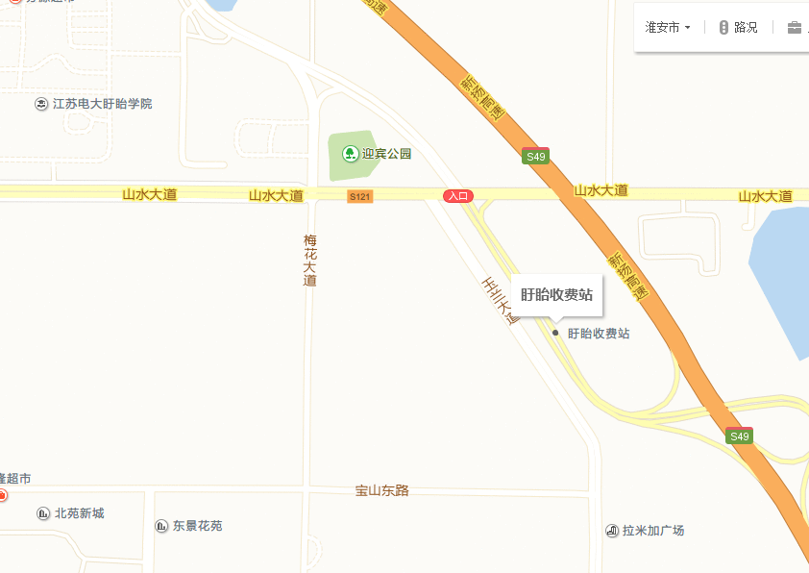

**二、从连云港、盐城方向来**

长深高速马坝西出口下，右转沿344国道约15公里，至迎宾公园，过红绿灯继续直行400米处右侧盱眙技师学院（盱眙中专）南门。

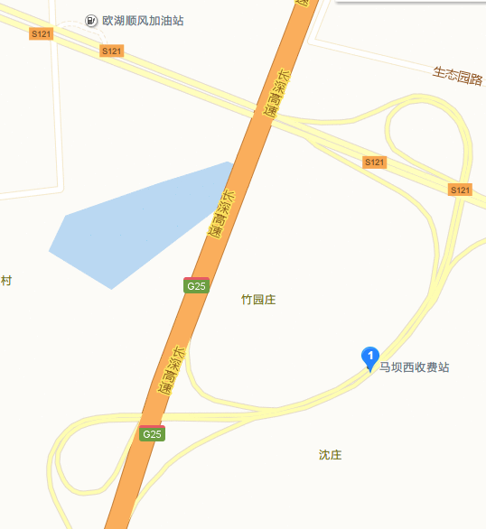

**三、从宿迁方向来**

新扬高速盱眙北出口下，直行，过第四个红绿灯，再往前直行约1000米，到江苏电大盱眙学院（盱眙中专）南门。

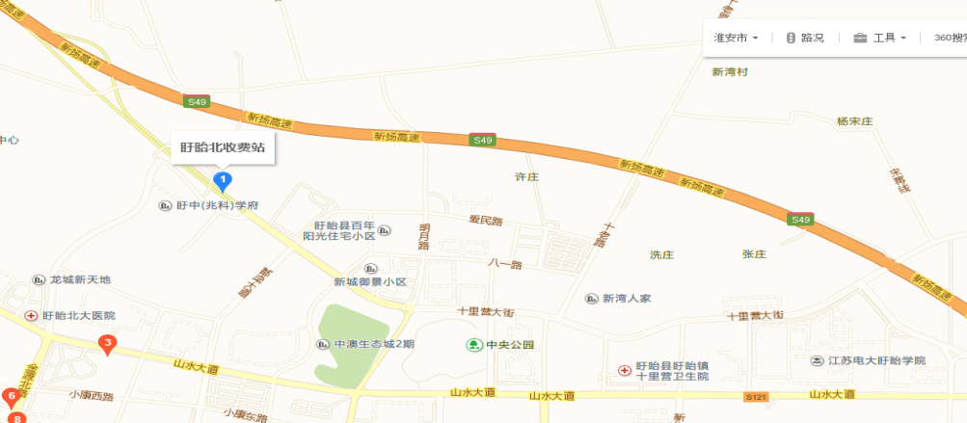

**附件：**

**参考酒店**

1.状元楼：联系方式：电话0517-88295518传真0518-88295518

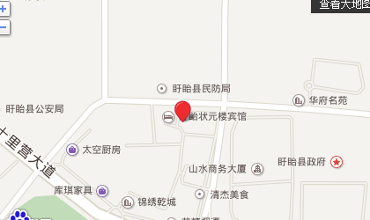

2.如家快捷酒店：地址：盱眙县山水大道帝景国际1幢101(海通商城对面 盱眙汽车站向东400米即到)；联系方式：0517-88686699 艺龙电话预订：4009-333-333。

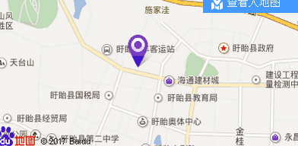

3.汉庭酒店：联系方式：0517-88880999 艺龙电话预订：4009-333-333；地址：位于山水大道帝景国际19号（汽车站东100米）。

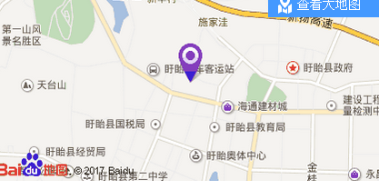

4.金沃大酒店：联系方式：0517-88398888

艺龙电话预订4009-333-333；

地址：位于中国-盱眙龙虾之都奥体中心。

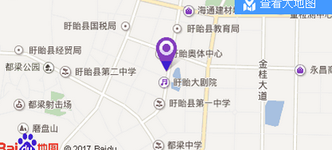

5.盱眙龙虾国际酒店：联系方式：13801400351陈经理

艺龙电话预订：4009-333-333；

地址：位于山水大道9号（盱眙技师学院500米）。

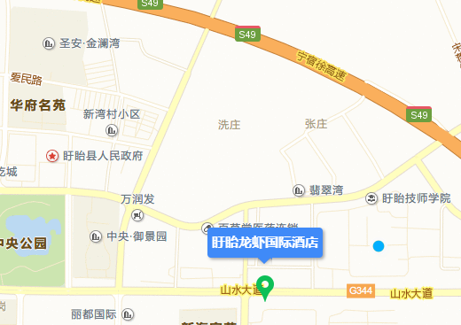

**2022年江苏省中职职教高考机械类专业技能考试**

**盱眙中等专业学校考点疫情防控预案**

为切实做好2022年江苏省中职职教高考机械类专业技能考点考试工作，维护考点的正常考试秩序，保障师生的身体健康，根据《新型冠状病毒肺炎防控方案（第八版）》、《高等学校新冠肺炎疫情技术方案（第五版）》以及省教育厅2022年普通高校对口单招技能考试的安排，结合我省当前疫情防控要求和考点的具体情况，科学、规范、及时、有效应对新冠肺炎疫情，确保技能考试顺利实施，特制定本方案。

**一、组织机构**

组　 长：张 霞 技师学院党委书记、院长

张建国　技师学院党委委员、副院长

常务副组长：陈道广 技师学院党委委员

副 组 长：刘万灵　技师学院党委委员

汪玉成　技师学院党委委员

林新农　技师学院党委委员

成　 员：种学燕　顾 农　汤登榜 王 超 吴海鹏 李 正

祖　峰 　赵义兵 臧晨阳

**二、考前准备**

1.按照疫情防控要求，各校对参加考试的学生考前14天的健康状况进行摸底排查，做好卫生防疫知识教育，建立考生健康档案；

2.所有考生应在开考前48小时内完成核酸检测，检测结果为阴性方可正常参加考试。不按规定提供48小时内核酸阴性检测报告的，不得正常参加考试；

3.请考生及时查阅并遵照考点所在设区市疫情防控政策，考前不要前往中高风险地区以及人群流动性较大的场所聚集。

4.考前14天内有中高风险区域（含风险调整为低风险且未满14天地区）和国（境）外旅居史的考生，须于考前3日将个人行程、健康状况等具体情况以书面形式报送考点，经综合评估具备参加考试条件的，可安排在备用隔离考场参加考试，并由考点疫情防控组登记备案；

5.所有参考人员来考场途中需做好个人防护，避免乘公共交通工具，全程佩戴口罩，尽量避免直接触摸门把手、电梯按钮等公共设施，接触后及时洗手或用速干手消毒剂揉搓双手。尽量选择楼梯步行或扶梯，并与他人保持1米以上距离，避免与他人正面相对；若乘坐厢式电梯，与同乘者尽量保持距离，分散乘梯，避免同梯人过多。

**三、考试期间**

1.领队教师坚持点名制度，加强对学生的晨、午检工作，掌握考试期间学生动态和健康状况；

　　2.所有参考人员一律佩戴口罩、扫码（健康码、行程码）、测温（体温正常）、提供核酸检测阴性证明（４８小时内），上交《江苏省2022年中职职教高考专

业技能考试考生健康应试承诺书》、《江苏省2022年中职职教高考专业技能考试考生健康状况报告表》，前后保持１米间距排队进校（北门）、进考场。考试结束时考生不得在考点、考场滞留聚焦，须按考点安排保持间距、有序错峰离场；

3.加强各场所的保洁、消毒和通风工作。考点每场考试考前考后要做好卫生打扫、消杀和通风工作，填写通风、消毒记录表，对门把手、工位等高频接触表面，可用有效氯250-500mg/L的含氯消毒剂进行喷洒或擦拭，也可采用消毒湿巾进行擦拭。考试工位除消毒外，工位间的距离原则上超1米，若场地不允许，则工位距离最大化；

4.有发热、咳嗽等症状的考生，须凭考前48小时内2次核酸检测阴性报告（间隔24小时）、医疗机构出具的诊断证明，由考点疫情防控组综合研判，具备考试条件的考生，在备用隔离考场进行考试。

**四、出现疑似感染症状应急处置**

如考生在考试期间出现发热、咳嗽等症状，应立即向考点工作人员报告，服从考点应急处置安排，由考点工作人员引导至指定区域，在安静通风环境下休息十分钟之后用水银温度计对其体温进行复测：

1.如考生体温正常，无咳嗽、乏力等可疑症状，经考点所在地的卫健、疾控部门和医疗机构专业人员综合评估同意后方可继续考试；

2.如考生体温（额温或耳温）≥37.3℃，出现咳嗽、乏力等可疑症状的，

如非新冠病毒感染的，由考点所在地的卫健、疾控部门和医疗机构专业人员进行综合评估后安排在专用隔离考场继续考试；

3.确诊或疑似新冠肺炎学生按照考点所在地疾病防控要求诊治，并配合疾病预防控制部门及时开展调查、采样、密切接触者筛查、隔离、消毒等防控措施，启动校园疫情应急处理机制，同时报告考点学校和联考办。

**江苏省2022年中职职教高考专业技能考试**

**考生健康应试承诺书**

本人已阅读并理解《江苏省2022年中职职教高考专业技能考试考生健康应试须知》，自愿遵守相关规定，承担社会疫情防控责任，并做如下承诺：

1.本人符合疫情防控的相关要求，在考前14天内没有前往中高风险地区。

2.本人在考前14天自我监测健康状况，如实填写“江苏省2022年中职职教高考专业技能考试考生健康状况报告表”，体温正常，考前48小时内核酸检测结果为阴性。

3.本人考试当天自行做好个人防护工作，提前抵达考点；自愿遵守有关疫情防控要求并服从考点考试工作人员安排。

本人保证以上承诺信息（证明）真实、准确、完整、有效，并知悉与之相关的法律责任。如有瞒报、错报、漏报等情况，自愿承担相应的法律责任。

考生签名： 身份证号：

准考证号： 手机号码：

2022年6月 日

**江苏省2022年中职职教高考专业技能考试**

**考生健康状况报告表**

姓名： ；身份证号：

|  |  |  |
| --- | --- | --- |
| **日 期** | **体温** | **健康状况** |
| 考前14天 |  | 良好 ；其他： |
| 考前13天 |  | 良好 ；其他： |
| 考前12天 |  | 良好 ；其他： |
| 考前11天 |  | 良好 ；其他： |
| 考前10天 |  | 良好 ；其他： |
| 考前9天 |  | 良好 ；其他： |
| 考前8天 |  | 良好 ；其他： |
| 考前7天 |  | 良好 ；其他： |
| 考前6天 |  | 良好 ；其他： |
| 考前5天 |  | 良好 ；其他： |
| 考前4天 |  | 良好 ；其他： |
| 考前3天 |  | 良好 ；其他： |
| 考前2天 |  | 良好 ；其他： |
| 考前1天 |  | 良好 ；其他： |

注：“健康状况”请直接“√”选，如果选择“其他”，请注明具体情况。